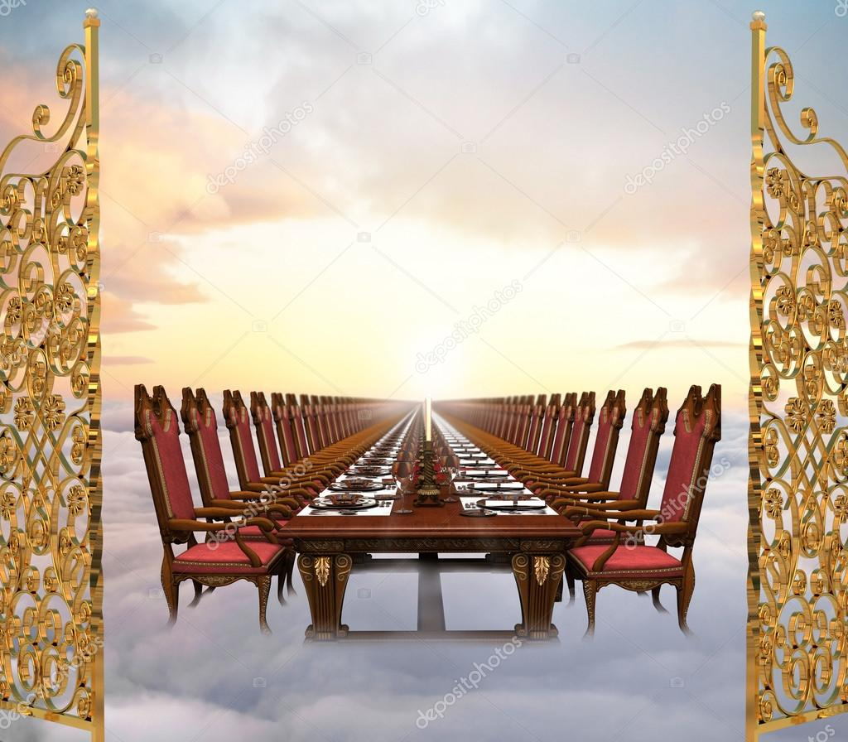

Herzlich willkommen im himmlischen Festsaal!

Jesus zum Geburtstag einladen
Die Kleine machte sich viele Gedanken, wie sie ihren vierten Geburtstag feiern möchte: Sie wird im Kinderzimmer warten, bis die Familie versammelt ist. Dann wird man ihr Lieblingslied singen: Heute kann es regnen, stürmen oder schnein, denn du strahlst ja selber wie der Sonnenschein. Heut ist dein Geburtstag, darum feiern wir, alle deine Freunde freuen sich mit dir: Wie schön dass du geboren bist, wir hätten dich sonst sehr vermisst.
Wie schön dass wir beisammen sind, wir gratulieren dir, Geburtstagskind!
Dabei kommt sie die Treppe herunter, geht zu ihrem Platz am Tisch und bläst die vier Geburtstagskerzen aus: „Vier sind es dieses Mal!“, weiß sie voller Stolz. Aber ihre Vorfreude ist etwas getrübt: „Ich habe Gott zu meinem Geburtstag einladen wollen, aber der kommt ja nicht. Jetzt muss ich halt allein feiern. Und Gott feiert mit den Toten im Himmel.“

Bald darauf ist der Opa der Vierjährigen gestorben. Und sie machte sich ihre Gedanken: „Jetzt feiert er alle Feste (Ostern, Weihnachten und Geburtstag) mit Gott im Himmel. Das freut mich für ihn und Gott. Aber leider ist er nicht mehr hier. Das macht mich traurig!“

Kurz darauf kam ihr der Gedanke: „Wenn der Opa jetzt im Himmel ist, dann ist es ja für Gott so, wie wenn er im Himmel geboren worden ist. Er war vorher nicht da und jetzt ist er da. Wie ein Kind aus dem Bauch schlüpft. Da muss Gott froh sein.“

Ja, so muss das für Gott sein. Auch die anderen Kinder überlegten, was das nun alles heißt, wenn ein Mensch stirbt.

Die achtjährige Schwester beschäftigte etwas ganz anderes: „Wenn der Opa sich verbrennen lässt, was für einen Körper hat er dann bei Gott? - Kriegt er den Körper mit Krebs wieder? Oder den, den er als Kind hatte? - Ich will meinen Körper so wie er jetzt ist.“

Und die sechsjährige Schwester nahm sich vor: „Ich bastle für den Opa einen Bilderrahmen in seiner Werkstatt. Dann bin ich traurig, dass er nicht da ist. Aber dann stellen wir das an sein Grab. Dann kann er mit Gott ja aus dem Himmel runterkommen und auf einer Wolke sitzen und sich das anschauen. - Muss er dann wieder zurück in den Himmel, wenn er Hunger hat? Oder nimmt er ein Vesper mit?“

So ist es, wenn Kinder über das Leben nachdenken und über das Leben danach. Richtig ist in jedem Fall, dass im Himmel feiern angesagt ist. Ein herrliches Fest für alle, die gekommen sind. Da fehlt es an nichts. Und alle sind eingeladen. Auch du! Man hätte dich sonst sehr vermisst.

G-de-267 – Volker E. Sailer



